Presse-Information

Datum: 13./14. November 2018

Roto Dachsystem-Technologie: Vom Produkthersteller zum Systemdienstleister / Veränderten Marktpartner-Bedürfnissen Rechnung tragen / Perspektive der Profi-Kunden entscheidet / Was Handwerk und Handel vom „perfekten Industriepartner“ erwarten / Innovatives Produktportfolio und flankierende Mehrwertkompetenz / Vom Objektvertrieb bis zur „neuen Leistungsklasse“ //
Aktuelle Premium-Generation / Differenzierung durch „Designo R6/R8 Quadro“ / Wohndachfenster konsequent weiterentwickelt / Vorsprung durch Montagehilfen, Qualität, Energieeffizienz und Vielfalt / Starke Nachfrage

Gutes täglich besser machen

Kalsdorf/Graz/Bad Mergentheim – „Kunden brauchen einen Geschäftspartner und keinen Lieferanten“: So definierte Christoph Hugenberg Mitte November 2018 im österreichischen Graz das im Zuge veränderter Marktbedingungen zunehmend ganzheitliche Anforderungsprofil von Handwerk und Handel. Roto Dachsystem-Technologie erfüllt diesen Anspruch durch die kontinuierliche Entwicklung vom Produkthersteller zum Systemdienstleister, erklärte der Vorstand während des 13. Internationalen Fachpressetages des Bauzulieferers vor Journalisten aus 16 Ländern. Dabei gehe es um einen fortlaufenden Prozess, der auf der Bereitschaft und der Fähigkeit basiere, „Tag für Tag besser zu werden“. Das setze die konsequente Fokussierung auf den Profi-Kunden und die für ihn relevanten Themen voraus. Grundlagen dafür seien permanenter Dialog und „aktives Zuhören“. Nur dann könne man Bedürfnisse wirklich identifizieren und die eigene Arbeit daran ausrichten.

Exemplarisch wies Hugenberg auf die Situation im Fachhandwerk hin, die den Veränderungsdruck verschärfe. Als wichtige Einflussfaktoren nannte er Kapazitätsengpässe durch den akuten Fachkräftemangel und die wachsende Projektkomplexität auf der Baustelle. Gleichzeitig ergebe sich für Dachdecker und Zimmerer durch die Digitalisierung die Chance zu neuen Formen und Wegen in der Kundenbearbeitung. Hier sei auch die Industrie als Partner gefordert, geeignete Lösungen zu finden und anzubieten. Gleiches gelte für generelle Tendenzen. Beispiele dafür seien der Wunsch nach Schnelligkeit und Einfachheit, die Einbindung von Wohndachfenstern in die komplette Haussteuerung, die Erwartung von Montage-Dienstleistungen und insgesamt von Unterstützung bei der Professionalisierung.

Systematische Investitionen

Die Frage „Was zeichnet den perfekten Industriepartner aus?“ lässt sich nur differenziert und damit aus der Sicht der jeweiligen Zielgruppe beantworten, betonte der Roto-Vorstand. Handwerker legen danach vor allem Wert auf einfache Montage, gute Produktqualität, hohe Energieeffizienz und einen umfassenden Einbau- und After Sales-Service. Der Handel achte bei der Herstellerauswahl dagegen primär darauf, dass die Leistungen für seine Profi-Kunden voll überzeugen. Das beziehe sich auf die Sortiments-, Betreuungs- und Unterstützungsebene gleichermaßen. Natürlich dürfe man auch die berechtigten Interessen von Privatkunden etwa in puncto „Professionalität“ nicht aus dem Auge verlieren.

Deshalb investiere Roto systematisch in ein „innovatives Produktportfolio“ sowie in die „flankierende Mehrwertkompetenz“. In seinem „Status quo“-Überblick listete Hugenberg u. a. auf: den Ausbau des Objektvertriebes zur Kundenunterstützung bei der Projektbearbeitung (2013), die Etablierung einer eigenen After Sales-Serviceorganisation (2015), die Übernahme der schweizerischen Firma Dachfenster Keller zur Sicherung eines hohen Dienstleistungsniveaus (2018) und das Angebot digitaler Unterstützungstools wie dem Profi-Konfigurator für Handwerker (2018). 2019 folge mit der Einführung der „neuen Leistungsklasse“ ein weiterer großer Schritt. Sie erstrecke sich zunächst auf die Konzentration von Innendienst und Service am Hauptsitz in Bad Mergentheim. Das Resultat: einfache, schnelle und effiziente (Abwicklungs-)Prozesse für Handwerk und Handel. Auch in Zukunft bleibe es bei der Strategie, gemeinsam mit den Profi-Kunden marktgerechte und praxisnahe Komplettlösungen zu entwickeln und zu realisieren. Das sei „nun einmal die beste Methode, um mit Veränderungen positiv umzugehen“.

Neues „Meisterstück“

Die Maxime „Wir tun das, was aus der Perspektive unserer Kunden relevant ist“ bestätigt nach Aussage von Stephan Hettwer aktuell die Wohndachfensterserie „Designo R6/R8 Quadro“. Wie der Direktor Kunden und Märkte bei Roto Dachsystem-Technologie mitteilte, stellt die 2018 eingeführte Neuheit die konsequente Weiterentwicklung der in Holz- und Kunststoffversion erhältlichen Premium-Reihe dar. Sie berücksichtige die vorab ermittelten Bedürfnisse des Handwerks und speziell das wichtige Kriterium der Montagefreundlichkeit. So sei es gelungen, „ein sehr gutes Produkt noch besser zu machen“.

Damit verfüge die höchste Sortimentsklasse „Meisterstück“ über ein neues Spitzenmodell. Hier wie in den beiden übrigen Produktfamilien „Handwerk“ und „Maßstab“ stehe man zum Anspruch der „Wettbewerbsüberlegenheit“ in Bezug auf die für Profi-Kunden entscheidenden Aspekte Montagefreundlichkeit, Produktqualität und Energieeffizienz. Tests des TÜV Rheinland hätten das bei den Baureihen „Q“ und „Designo“ auch dokumentiert.

Kurt, Karl und andere Unterstützer

Neben der aus dieser Vergleichsuntersuchung resultierenden überdurchschnittlichen Produktgüte sorgen laut Hettwer bei „R6/R8 Quadro“ drei weitere Merkmale für die konkrete Differenzierung in der Praxis. Das treffe zunächst auf die „konsequent zu Ende gedachte“ Montagefreundlichkeit zu. Ein neues, serienmäßig in jedes Fenster integriertes Trage- und Kranhebehilfe-Duo gewährleiste ein sicheres Handling bis zum Einbau in der Dachöffnung. Während „Kurt“ durch zwei Laschen die volle Kontrolle beim Dachfenster-Transport garantiere, biete „Karl“ bei bis zu 180 cm langen Fenstern hohen Tragekomfort und schone zugleich den Rücken des Monteurs.

Als zusätzlichen wichtigen Pluspunkt nannte der Direktor Kunden und Märkte die Energieeffizienz. Dank der neuen Verglasungsart „blueline Comfort 8C“ sei bereits in der Basisausführung ein Uw-Wert von 1,1 W/m²K gegeben. Schließlich überzeuge das „Top-Modell“ durch eine ausgeprägte Variantenvielfalt. Dadurch lasse sich jede Einbausituation individuell lösen. In „schwierigen Fällen“ könne Roto das Produkt nach Wunsch darüber hinaus auf Maß fertigen. Für die Marktpartner bedeute das in der Beziehung zu ihren Kunden einen klaren Kompetenzgewinn. Das Fazit von Hettwer: „In Summe bringen die Vorteile von ‚R6/R8 Quadro‘ unseren Profi-Kunden einfach mehr Sicherheit. Entsprechend positiv ist die durch eine erfreulich starke Nachfrage untermauerte Resonanz.“

Bildtexte

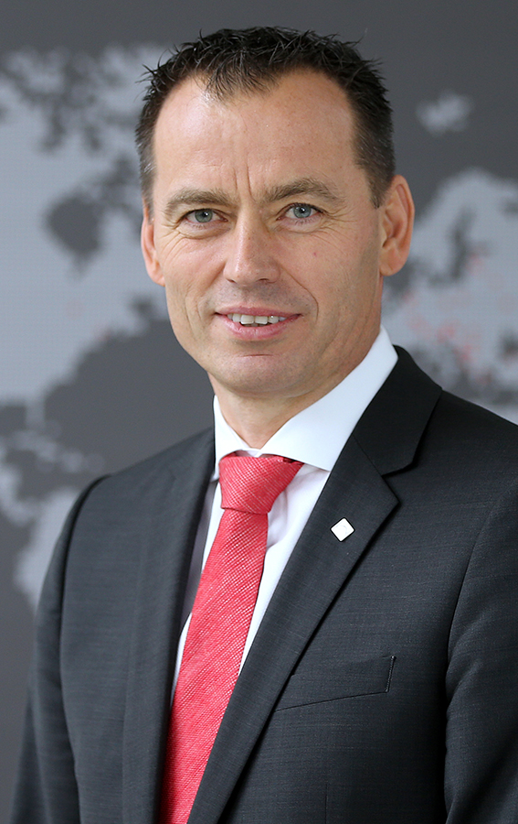
„Profi-Kunden brauchen einen Geschäftspartner und keinen Lieferanten“: So definierte Christoph Hugenberg Mitte November 2018 das zunehmend ganzheitliche Anforderungsprofil von Handwerk und Handel. Roto Dachsystem-Technologie erfüllt diesen Anspruch durch die kontinuierliche Entwicklung vom Produkthersteller zum Systemdienstleister, erklärte der Vorstand während des 13. Internationalen Fachpressetages des Bauzulieferers im österreichischen Graz.
Foto: Roto Christoph_Hugenberg.jpg

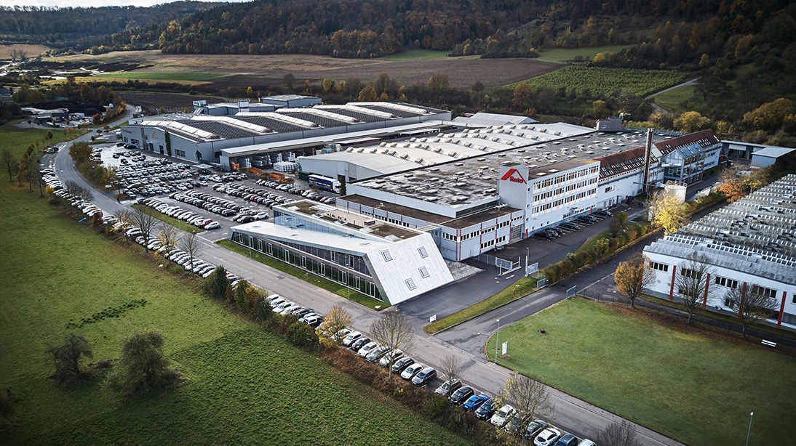
Konstante Strategie: Auch künftig will Wohndachfensterspezialist Roto gemeinsam mit den Profi-Kunden marktgerechte und praxisnahe Komplettlösungen entwickeln und realisieren. Das sei „nun einmal die beste Methode, um mit Veränderungen positiv umzugehen“. Das Foto zeigt den Hauptsitz des deutschen Unternehmens in Bad Mergentheim.
Foto: Roto Luftaufnahme_Bad_Mergentheim.jpg

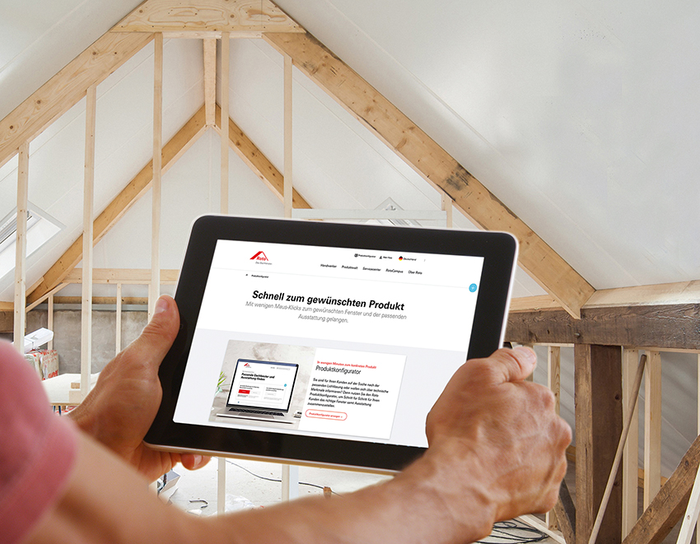
Beispiel für „flankierende Mehrwertkompetenz“: Mit digitalen Unterstützungstools erweiterte Roto 2018 das umfassende Serviceportfolio. So können Dach-Profis einen Produktkonfigurator nutzen – wo immer sie ihn gerade brauchen.
Foto: Roto Produktkonfigurator.jpg

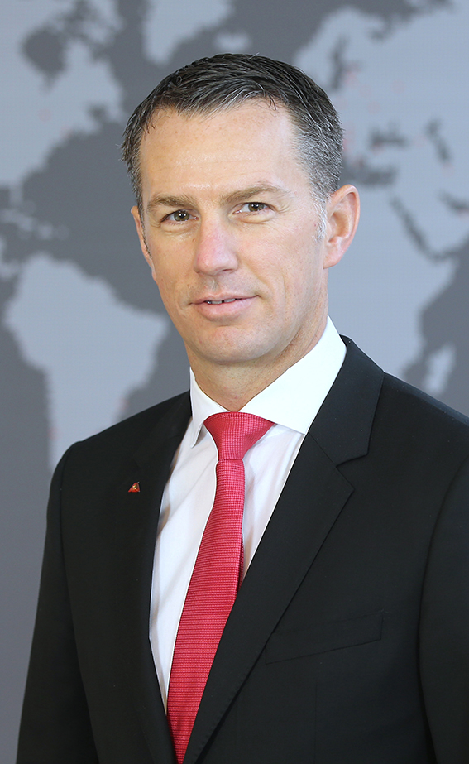
„Wir tun das, was aus der Perspektive unserer Kunden relevant ist“: Diese Maxime sieht Stephan Hettwer auch in der Wohndachfensterserie „Designo R6/R8 Quadro“ bestätigt. Wie der Direktor Kunden und Märkte bei Roto Dachsystem-Technologie vor Fachjournalisten aus 16 Ländern mitteilte, stellt die Neuheit eine konsequente Weiterentwicklung der in Holz- und Kunststoffversion erhältlichen Premium-Reihe dar.
Foto: Roto Stephan_Hettwer.jpg

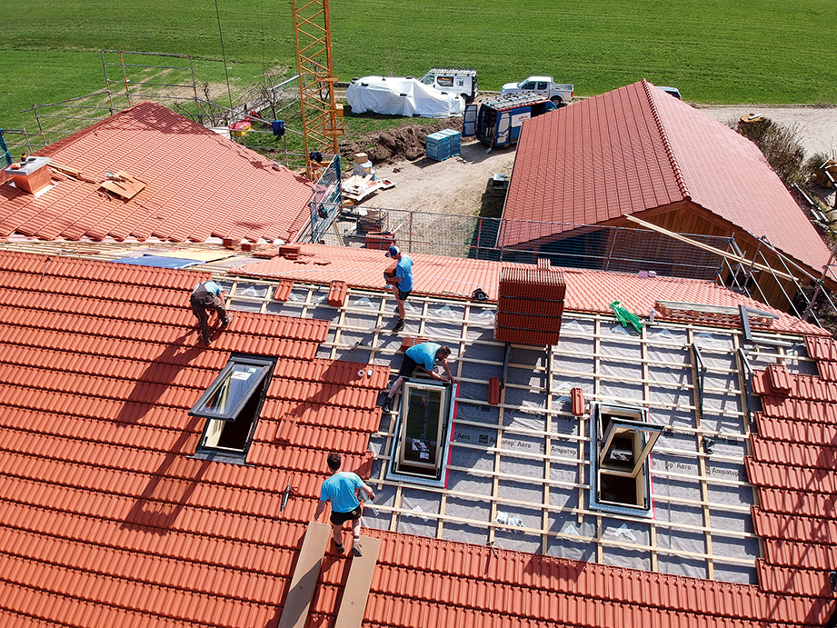
Einfach mehr Sicherheit: Auf diese Formel bringt Roto die Summe der Praxisvorteile der Wohndachfensterneuheit „Designo R6/R8 Quadro“. Im Einzelnen weist der Hersteller auf intelligente Montagehilfen, die hohe Produktqualität, die besondere Energieeffizienz und die ausgeprägte Variantenvielfalt hin. Wie die „erfreulich starke Nachfrage“ beweise, habe das Pluspunkt-Quartett die Marktpartner schnell überzeugt.
Foto: Roto Quadro_R8_Einbau.jpg

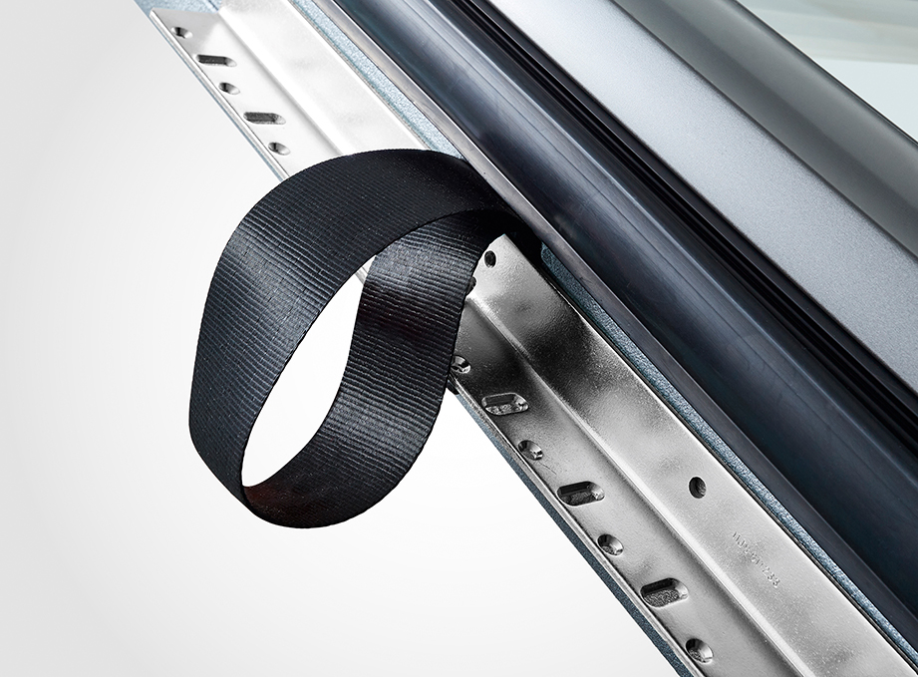
Die für das Handwerk entscheidende Montagefreundlichkeit „zu Ende gedacht“: Ein neues, serienmäßig in jedes Wohndachfenster integriertes Trage- und Kranhebehilfe-Duo gewährleistet laut Roto ein sicheres Handling bis zum Einbau in der Dachöffnung. Während „Kurt“ durch zwei Laschen (Foto) die volle Kontrolle beim Fenstertransport garantiere, biete „Karl“ bei bis zu 180 cm langen Fenstern hohen Tragekomfort und schone zugleich den Rücken des Monteurs.
Foto: Roto Kurt_Detail.jpg

Abdruck frei – Beleg erbeten

Herausgeber: Roto Dach- und Solartechnologie GmbH • Wilhelm-Frank-Str. 38-40 • 97980 Bad Mergentheim • Tel. +49 7931 5490 414 • Fax +49 7931 5490 90 414 • laura.ley@roto-frank.com • www.roto-dachfenster.de
Redaktion: Linnigpublic Agentur für Öffentlichkeitsarbeit GmbH • Büro Koblenz • Fritz-von-Unruh-Straße 1 • 56077 Koblenz • Tel. +49 261 303839 0 • Fax +49 261 303839 1 • koblenz@linnigpublic.de; Büro Hamburg • Flottbeker Drift 4 • 22607 Hamburg • Tel. +49 40 82278216 • hamburg@linnigpublic.de

